Colegio República Argentina
O’Carrol # 850- Fono 72- 2230332
Rancagua

GUIA: EDUCACION FISICA Y SALUD CURSO: 8º AÑOS SEMANA 5 (DESDE EL 27 AL 30 DE ABRIL)
Nombre:
Curso: Fecha :
UNIDAD Retroalimentación ejercicio Físico y Salud
OBJETIVO DE APRENDIZAJE
OA2 Seleccionar, evaluar y aplicar estrategias y tácticas específicas utilizadas para la resolución de problemas durante la teoría y práctica de juegos o deportes, con guías de apoyo en relación a una cultura deportiva.
OAA
F08 OAA E Demostrar y asumir responsabilidad por su salud, buscando mejorar su condición física y practicando actividades físicas y/o deportivas en forma regular.
EF08 OAA D Apreciar la práctica regular de actividades físicas y deportivas como fuente de bienestar, recreación y crecimiento en lo personal y social.

INSTRUCCIONES:
Encontrarás una serie de preguntas con alternativas y de observación.Leer cuidadosamente y responder en la hoja de respuesta o bien en tu cuaderno (recuerda que al responder debes enviar por correo las respuestas).

ACTIVIDAD 1: VAMOS a ver si estás bien con tus conocimientos
1.- ¿En qué deporte utilizas tus habilidades tus capacidades físicas?  A) Las bolitas, al libre  B) Voleibol, basquetbol, futbol, tenis etc...  C) Las naciones, las rondas.  D) Natación, jugar a las muñecas. | 6.- Las adolescentes deben invertir como mínimo:  A) 5 minutos diarios  B) 60minutos diarios  C) 15 minutos diarios  D) 58 minutos diarios
2.- ¿En qué situaciones utilizas la fuerza y velocidad?  A) Estar sentado  B) carga una piedra  C) Estar parado  D) Deporte de levantamiento de pesa | 7.-La alimentación saludable debe estar compuesta por:  A) carbohidratos, minerales, vitaminas, proteínas, grasas y fibras.  B) minerales, vitaminas, proteínas, grasas y fibras.  C) vitaminas, proteínas, grasas y fibras  D) carbohidratos, minerales, dulce, proteínas, grasas y fibras.
3.- Las capacidades físicas son:  A) velocidad, flexibilidad, fuerza, resistencia  B) lanza, girar, correr  C) velocidad, fuerza, correr.  D) vomer, dormir, saltar. | 8.-Los test motores son:  A) son pruebas teóricas.  B) son pruebas de juego.  C) son pruebas físicas.  D) ninguna de las anteriores.
4.- ¿Porque es importante mantener tu cuerpo saludable?  A) Para mejorar la vida sedentaria.  B) Para ser importante.  C) Tener un físico lindo.  D) Evitar enfermedades como la obesidad y cardiovasculares | 9.- La Educación Física es:  A) Momento de recreo y juegos.  B) Una disciplina que educa al individuo.  C) Juegos y pruebas.  D) practica de saltos.
5.- Al mantener los hábitos saludable en la adolescencia permite:  A) favorecer el desarrollo físico y mental.  B) favorece solamente lo físico.  C) favorece al sedentarismo.  D) favorece a los malos hábitos. | 10.- Los test más utilizados son:  A) flexibilidad, velocidad, resistencia, fuerza.  B) carbohidratos, minerales, vitaminas.  C) flexibilidad, velocidad, resistencia.  D) flexibilidad, velocidad, resistencia, saltar.

ACTIVIDAD 2: Marca con una cruz debajo de la imagen si es: verdadero o falsa.
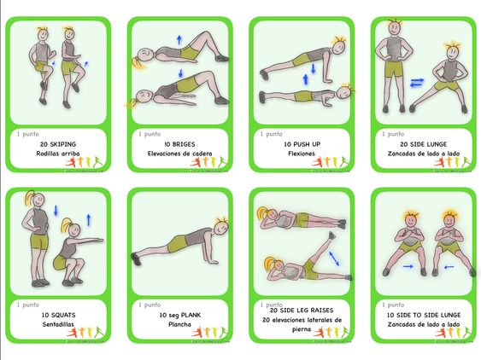
4.-Realiza zancada lateral
V O F
8.-Realiza zancada lateral
V O F

3.-Realiza flexión de piernas
V O F

5.- Realiza dobladas
V O F

6.-Realiza plancha
V O F

7.-Realiza elevaciones laterales
V O F

2.-Realiza elevaciones de cadera
V O F

1.- Realiza skiping
V O F

Hoja de Respuesta
EN EL CUADERNO DE EDUCACION FISICA ESCRIBE SOLO EL NUMERO DE LA PREGUNTAS Y SOLO LA LETRA DE ATERNATIVA CORRECTA O SELECCIÓN MULTIPLE.
RECUERDA!! MANDAR LAS RESPUESTAS POR CORREO.
miriam.pizarro@colegio-republicaargentina.cl

NOMBRE
CURSO FECHA

ACTIVIDAD 1. SELECCIÓN MULTIPLE

PREGUNTA 1:______
PREGUNTA 2:______
PREGUNTA 3:______
PREGUNTA 4:______
PREGUNTA 5:______
PREGUNTA 6:______
PREGUNTA 7:______
PREGUNTA 8:______
PREGUNTA 9:______
PREGUNTA 10:______

ACTIVIDAD 2. Verdadero o falso

1.-_______ 5.-_________
2.-_______ 6.-_________
3.-_______ 7.-_________
4.-_______ 8.-_________

